　　埼玉県立久喜図書館　子ども読書支援センター宛　（FAX 0480-21-2791）

**「学校図書館活用講座」　参加申込書**

　　　　　　　　　　　　　　　　　　　　　　　　　申込日：令和５年　　月　　日

|  |  |
| --- | --- |
| **フリガナ** |  |
| **お名前** |  |
| **所属･職名** |  |
| **電話番号** | （　　　　） |
| **FAX番号** | （　　　　） |
| **メールアドレス** |  |
|  |  |

＊日頃のお悩みや疑問・質問したいこと等がございましたら、こちらに御記入ください。

（例）どんな図書を選べばいいですか。本はどう並べればいいのか。









**●日程・内容・講師 （定員５０名）**

１３：００ ～ 受付

１３：３０ ～ 開会

１３：３５ ～ 講義「特別支援学校における電子図書管理システム導入から活用に至るまで」

　　　　　　　　　　 【埼玉県立騎西特別支援学校　司書教諭　増田紗貴子氏】

１４：１５ ～ 講義「ICT時代でも変わらない図書館の必要性－図書とインターネット情報の

利点・欠点について－」【入間市立野田中学校　教諭　浅見浩佑氏】

１４：５５ ～ 休憩

１５：１０ ～ 交流・情報交換「みんなで話そう！図書館運営はじめの一歩」

　　　　　　 　 「みんなで語ろう！タブレット端末導入による図書館利用の変化」

１６：００ ～ 県立久喜図書館が行う学校図書館支援のご案内　　【県立久喜図書館職員】

１６：１０ ～ 会場校見学

１６：４０ ～ 閉会・アンケート記入

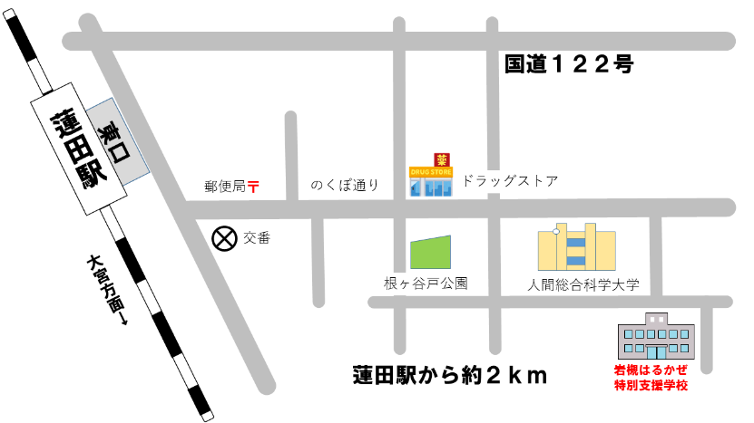

会場案内

**埼玉県立岩槻はるかぜ特別支援学校**

〒339-0077

埼玉県さいたま市岩槻区馬込2426-1

　TEL 048-795-6450

JR宇都宮線「蓮田駅」下車徒歩約20分

※なるべく公共交通機関をご利用ください。